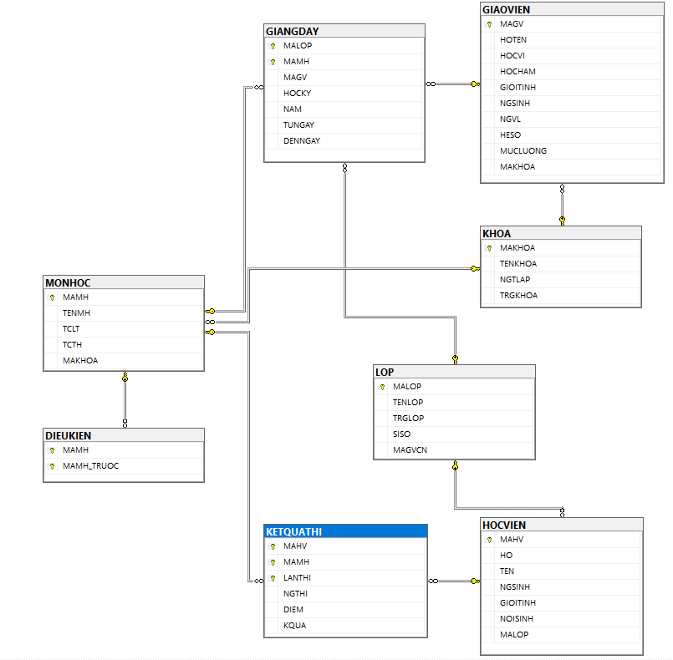

1. In ra danh sách (mã học viên, họ tên, ngày sinh, mã lớp) lớp trưởng của các lớp.

2. In ra bảng điểm khi thi (mã học viên, họ tên , lần thi, điểm số) môn CTRR của lớp “K12”, sắp xếp theo tên, họ học viên.

3. In ra danh sách những học viên (mã học viên, họ tên) và những môn học mà học viên đó thi lần thứ nhất đã đạt.

4. In ra danh sách học viên (mã học viên, họ tên) của lớp “K11” thi môn CTRR không đạt (ở lần thi 1).

5. * Danh sách học viên (mã học viên, họ tên) của lớp “K” thi môn CTRR không đạt (ở tất cả các lần thi).

6. Tìm tên những môn học mà giáo viên có tên “Tran Tam Thanh” dạy trong học kỳ 1 năm 2006.

7. Tìm những môn học (mã môn học, tên môn học) mà giáo viên chủ nhiệm lớp “K11” dạy trong học kỳ 1 năm 2006.

8. Tìm họ tên lớp trưởng của các lớp mà giáo viên có tên “Nguyen To Lan” dạy môn “Co So Du Lieu”.

9. In ra danh sách những môn học (mã môn học, tên môn học) phải học liền trước môn “Co So Du Lieu”.

10. Môn “Cau Truc Roi Rac” là môn bắt buộc phải học liền trước những môn học (mã môn học, tên môn học) nào.

11. Tìm họ tên giáo viên dạy môn CTRR cho cả hai lớp “K11” và “K12” trong cùng học kỳ 1 năm 2006.

12. Tìm những học viên (mã học viên, họ tên) thi không đạt môn CSDL ở lần thi thứ 1 nhưng chưa thi lại môn này.

13. Tìm giáo viên (mã giáo viên, họ tên) không được phân công giảng dạy bất kỳ môn học nào.

14. Tìm giáo viên (mã giáo viên, họ tên) không được phân công giảng dạy bất kỳ môn học nào thuộc khoa giáo viên đó phụ trách.

15. Tìm họ tên các học viên thuộc lớp “K11” thi một môn bất kỳ quá 3 lần vẫn “Khong dat” hoặc thi lần thứ 2 môn CTRR được 5 điểm.

16. Tìm họ tên giáo viên dạy môn CTRR cho ít nhất hai lớp trong cùng một học kỳ của một năm học.

17. Danh sách học viên và điểm thi môn CSDL (chỉ lấy điểm của lần thi sau cùng).

18. Danh sách học viên và điểm thi môn “Co So Du Lieu” (chỉ lấy điểm cao nhất của các lần thi).

19. Khoa nào (mã khoa, tên khoa) được thành lập sớm nhất.20. Có bao nhiêu giáo viên có học hàm là “GS” hoặc “PGS”.

21. Thống kê có bao nhiêu giáo viên có học vị là “CN”, “KS”, “Ths”, “TS”, “PTS” trong mỗi khoa.

22. Mỗi môn học thống kê số lượng học viên theo kết quả (đạt và không đạt).

23. Tìm giáo viên (mã giáo viên, họ tên) là giáo viên chủ nhiệm của một lớp, đồng thời dạy cho lớp đó ít nhất một môn học.

24. Tìm họ tên lớp trưởng của lớp có sỉ số cao nhất.

25. * Tìm họ tên những LOPTRG thi không đạt quá 3 môn (mỗi môn đều thi không đạt ở tất cả các lần thi).

26. Tìm học viên (mã học viên, họ tên) có số môn đạt điểm 9,10 nhiều nhất.

27. Trong từng lớp, tìm học viên (mã học viên, họ tên) có số môn đạt điểm 9,10 nhiều nhất.

28. Trong từng học kỳ của từng năm, mỗi giáo viên phân công dạy bao nhiêu môn học, bao nhiêu lớp.

29. Trong từng học kỳ của từng năm, tìm giáo viên (mã giáo viên, họ tên) giảng dạy nhiều nhất.

30. Tìm môn học (mã môn học, tên môn học) có nhiều học viên thi không đạt (ở lần thi thứ 1) nhất.

31. Tìm học viên (mã học viên, họ tên) thi môn nào cũng đạt (chỉ xét lần thi thứ 1).

32. * Tìm học viên (mã học viên, họ tên) thi môn nào cũng đạt (chỉ xét lần thi sau cùng).

33. * Tìm học viên (mã học viên, họ tên) đã thi tất cả các môn đều đạt (chỉ xét lần thi thứ 1).

34. * Tìm học viên (mã học viên, họ tên) đã thi tất cả các môn đều đạt (chỉ xét lần thi sau cùng).

35. ** Tìm học viên (mã học viên, họ tên) có điểm thi cao nhất trong từng môn (lấy điểm ở lần thi sau cùng).

1. In ra danh sách những học viên (mã học viên, họ tên) và những môn học mà học viên đó thi lần thứ nhất đã đạt.
2. In ra danh sách những môn học (mã môn học, tên môn học) phải học liền trước môn “Co So Du Lieu”.
3. Tìm những học viên (mã học viên, họ tên) thi không đạt môn CSDL ở lần thi thứ 1 nhưng chưa thi lại môn này.
4. Cập nhật điểm của tất cả sinh viên học môn CSDL tăng lên 1 điểm nhưng không quá 10 điểm
5. Thống kê có bao nhiêu giáo viên có học vị là “CN”, “KS”, “Ths”, “TS”, “PTS” trong mỗi khoa. (Pivottable)

|  |  |  |  |  |  |
| --- | --- | --- | --- | --- | --- |
|  | CN | KS | ThS | TS | PTS |
| KHMT | 1 |  |  |  |  |
| CNTTUD |  |  |  |  |  |
| KTe |  |  |  |  |  |
|  |  |  |  |  |  |